|  |  |
| --- | --- |
| Gerb-BMSTU_01 | **Министерство науки и высшего образования Российской Федерации**  **Федеральное государственное бюджетное образовательное учреждение**  **высшего образования**  **«Московский государственный технический университет**  **имени Н.Э. Баумана**  **(национальный исследовательский университет)»**  **(МГТУ им. Н.Э. Баумана)** |

ФАКУЛЬТЕТ «Информатика и системы управления»

КАФЕДРА «Программное обеспечение ЭВМ и информационные технологии»

**ОТЧЕТ ПО КУРСОВОЙ РАБОТЕ**

Студент\_\_\_\_\_\_\_\_\_\_\_\_\_\_\_\_Челядинов Илья Дмитриевич\_\_\_\_\_\_\_\_\_\_\_\_\_\_\_\_\_\_\_\_

*фамилия, имя, отчество*

Группа \_\_\_\_ИУ7-53Б\_\_\_\_\_\_

Тип практики \_\_\_\_\_\_\_\_\_\_\_\_\_\_\_\_\_стационарная\_\_\_\_\_\_\_\_\_\_\_\_\_\_\_\_\_\_\_\_\_\_\_\_\_\_\_

Название предприятия \_\_\_\_\_\_МГТУ им. Н. Э. Баумана, каф. ИУ7\_\_\_\_\_\_\_\_\_\_\_\_

Студент **\_\_\_\_\_\_\_\_\_\_\_\_\_\_\_\_\_\_\_**Челядинов И.Д.\_**\_\_\_\_**

*подпись, дата фамилия, и.о.*

Руководитель практики **\_\_\_\_\_\_\_\_\_\_\_\_\_\_\_\_\_ \_\_\_**Куров А.В.**\_\_\_\_\_\_\_**

*подпись, дата фамилия, и.о.*

Оценка \_\_\_\_\_\_\_\_\_\_\_\_\_\_\_\_\_\_\_\_\_\_\_\_\_\_\_\_\_\_\_\_\_\_

*Москва, 2020 г.*

**Индивидуальное задание:**

Исследовать эффективность применения алгоритмов сглаживания изображений и разработать программную реализацию модифицированного алгоритма. Доказать эффективность.

Оглавление

[Введение 4](#_Toc52242804)

[1. Аналитическая часть 5](#_Toc52242805)

[1.1 Анализ шумов. Понятие шума. Зачем нужно подавлять шум?. 5](#_Toc52242806)

[1.2 Анализ алгоритмов, предназначенных для удаления Гауссова шума 7](#_Toc52242807)

[1.3 Анализ алгоритмов, предназначенных для удаления импульсного шума 10](#_Toc52242808)

[1.4 Комбинированные (гибридные фильтры) 12](#_Toc52242809)

[1.5 Нелокальный алгоритм сглаживания 12](#_Toc52242810)

[2. Конструкторская часть 14](#_Toc52242811)

[3. Технологическая часть 16](#_Toc52242814)

[Заключение 17](#_Toc52242815)

[Список использованной литературы 18](#_Toc52242816)

# Введение

В современном мире алгоритмы сглаживания являются невероятно важной частью человеческой жизни, хотя мы часто и не задумываемся, какие операции проходит картинка перед тем, как мы ее увидим. Алгоритмы сглаживания применяются почти везде: они могут быть самостоятельной процедурой, для избавления фотографии от ненужных шумов, могут являться первым шагом для более сложных процедур, например, для распознавания объектов на изображении, также могут использоваться для улучшения качества графики в играх, и даже для обработки фотографий из космоса.

Вследствие этого появилась необходимость автоматизировать процессы избавления фотографии от шумов. При этом, конечно, сохранялось желание получать качественные изображения.

В данный момент существует множество способов фильтрации шумов, у всех есть свои особенности и недостатки. Как правило, обычные сглаживающие фильтры корректируют значение пикселя, ориентируясь на информацию о соседних пикселях. Однако такие фильтры не всегда дают качественный результат, ведь на изображении могут находиться объекты, границы которых будут игнорированы, кроме того, обработка контрастных изображения тоже является проблемой.

Моей задачей во время практики будет выбор или модифицирование существующих алгоритмов и их последующая реализация для обработки изображений.

# 1. Аналитическая часть

## 1.1 Анализ шумов. Понятие шума. Зачем нужно подавлять шум? Из – за несовершенства реального мира, мы часто можем получить изображения плохого качества, содержащее в себе различного разного рода помехи. Такие помехи называются шумом.

**Цифровой шум** – дефект изображения, вносимый фотосенсорами и электроникой устройств, которые их используют (цифровой фотоаппарат, теле-/видеокамеры и т.п.) вследствие несовершенства технологий, а также фотонной природы света.

Цифровой шум заметен на фотографии в виде наложенной матрицы пикселей случайного цвета и яркости. То есть, в идеальном мире мы бы получили фотографию с идеальной матрицей пикселей I, но, в реальном мире мы получаем изображение I + n, где n – матрица шума.

Цифровой шум можно разделить на три группы:

* Гауссов шум
* Импульсный шум
* Комбинированный шум

Гауссов шум – это статистический шум, с плотностью распределения равной плотности вероятности нормального (Гауссово) распределения. Возникает из – за уровня освещенности или нагрева аппаратуры.

Импульсный шум – шум, характеризующийся заменой части пикселей на изображении значениями фиксированной или случайной величины, которые изолированы контрастными точками. Возникает из – за ошибок, возникающих при передаче изображений.

Комбинированный шум – шум, включающий в себя Гауссов шум и импульсный шум. В реальных фотографиях нам чаще всего приходится иметь дело именно с ним.

А B C

Рисунок 1.(A) – оригинальное изображение. (В) – Гауссов шум. (С) – импульсный шум.

Алгоритмы устранения шума начали получать должное внимание с конца восьмидесятых. К сожалению, большинство алгоритмов специализируются на удалении конкретного вида шума. Не существует пока универсальных фильтров, удаляющих все шумы.

Цифровой шум может появиться из – за:

* Дефекты потенциального барьера вызывают утечку заряда, сгенерированного за время экспозиции. Проявляется в виде черных точек
* Шума квантования аналого-цифрового преобразователя – ошибки, возникающие при квантовании сигнала;
* Шумы, сгенерированные из – за взаимодействия фотонов света с атомами материала фотодиодов сенсора;
* Шумы, возникающие из – за неработающих пикселей матрицы фотоэлемента;
* Сжатия изображения.

Также выделим понятие аналогового шума:

Аналоговый шум – любые неисправности техники, с помощью которой было сделано изображение. К данному виду можно отнести:

* зернистость пленки;
* грязь;
* пыль;
* царапины;
* отслоение фотографической эмульсии;

Также необходимо выделить шумы, возникающие при рендеринге сгенерированных компьютером изображений.

В данной работе рассматривается удаление цифрового шума.

## 1.2 Анализ алгоритмов, предназначенных для удаления Гауссова шума

При выборе алгоритма удаления Гауссова шума нужно будет учесть особенности поставленной задачи. Проблема в том, что при удалении Гауссова шума фильтры обычно размывают границы объектов. Также высока контрастность изображения тоже является проблемой для фильтров, работающих для Гауссова шума. Для удаления такого вида шума используются как линейные, так и нелинейные алгоритмы.

**Линейные алгоритмы:**

Линейные фильтры также называются сглаживающими или усредняющими, потому что суть их работы крайне проста – они усредняют значения пикселей, находящихся в апертуре, таким образом сглаживая изображение. В основе линейных фильтров находится некая функция, называемая ядром, которая применяется к апертуре. Апертура с примененной к ней функцией называется маской. Применение линейных алгоритмов приводит к сглаживанию резких границ объектов. Они являются подходящими при гауссовом распределении помех. Линейные алгоритмы показывают высокие результаты при таком распределении шумов.

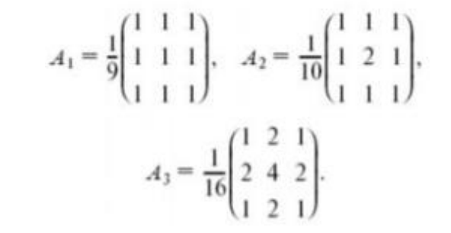

Рисунок 2. Примеры масок.

**Фильтр скользящего среднего**

При его использовании значение каждого фильтра заменяется разновидностью среднего от значений соседних пикселей. Огромным минусом данного фильтра является размывание краев изображений, а значит, он не подходит для обработки реальных изображений. Однако фильтр дает неплохой результат при работе с гауссовым шумом.

А В

Рисунок 2. (А) – исходное изображение. (В) – результат работы сглаживающего фильтра.

**Фильтр Гаусса**

Отличие фильтра Гаусса от фильтра скользящего среднего заключается в том, что в маске (апертуре с определенной функцией) используется функция Гаусса.

Благодаря данному фильтру можно уменьшить влияние пикселей друг на друга с расстоянием. Фильтр Гаусса действительно может размывать шум, подвергая границы объектов размыванию в малой степени.

А Б

Рисунок 3. (А) -исходное изображение. (В) – изображение, подвергнутое фильтру Гаусса.

**Фильтр Винера**

Метод Винера широко применяется для избавления изображений от шума. Он работает в частотной области, пытаясь снизить влияние деконволюционного шума на частотах с плохим отношением шум/сигнал. Метод Винера действительно дает хороший результат на большинстве изображений.

**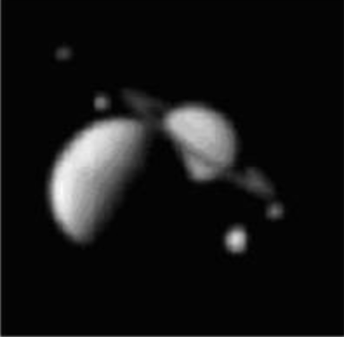** **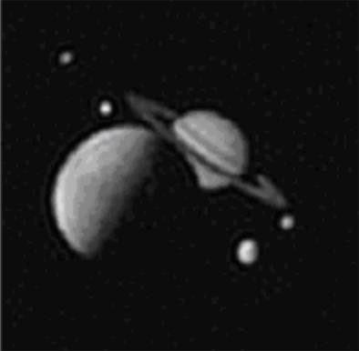**

А В

Рисунок 4. (А) – исходное изображнение. (В) – восстановленное изображение.

**Вывод**

Линейные алгоритмы отлично подходят для коррекции изображений с шумом Гаусса. Однако, такие алгоритмы плохо справляются с импульсным шумом. В реальной жизни мы чаще всего сталкиваемся именно с шумом Гаусса, поэтому, чаще всего, для решения жизненных задач подойдут линейные алгоритмы.

## 1.3 Анализ алгоритмов, предназначенных для удаления импульсного шума

**Нелинейные алгоритмы:**

В последние два десятилетия наиболее активно развиваются нелинейные алгоритмы. Они основываются на ранговой статистике для удаления шумов. Благодаря нелинейным алгоритмам удается избежать искажения изображений при повторной обработке. Нелинейные алгоритмы показывают хорошие результаты работы в случаях, когда нам нужно выделить границы объекта.

При обработке реальных изображений мы сталкиваемся с различного рода помехами, такими как перепады яркости, резкие переходы контрастности, поэтому обработка линейными фильтрами чаще всего даст плохой результат. На помощь приходят нелинейные фильтры

**Медианная фильтрация**

При обработке методом медианной фильтрации мы рассматриваем каждый пиксель в кадре, а для оценки мы используем некоторое пространство, называемое окном. Часто применяются варианты окна в виде креста или квадрата. Размеры окна различаются в зависимости от характера изображения.

Идея фильтрации проста: из группы входных значений выбирается среднее и выдается на выход. С помощью медианной фильтрации можно действительно более эффективно устранить импульсные помехи, чем с помощью линейных фильтров, однако в результате работы на изображении может появиться гауссов шум.

Достоинства медианной фильтрации:

* Простая структура реализации;
* Отлично работает при наличии одиночного импульсного шума.

Недостатки медианной фильтрации:

* Нелинейна, что может усложнить математический анализ сигналов;
* Медианная фильтрация приводит к размытию контуров деталей;
* Подавление белого и гауссова шума менее эффективно, чем у линейных фильтров

**Ранжирующий фильтр**

Ранжирующий фильтр, как и сглаживающий, использует маску. Маска может включать или не включать центральный пиксель. Значения элементов, попадающих в маску, сортируются (по возрастанию или по убыванию), затем можно определить значение интенсивности или дисперсии. Выходным значением является взвешенная сумма интенсивности центрального пикселя и получившегося ряда.

**Билатеральный фильтр**

Данный фильтр комбинирует пространственную и яркостную фильтрацию. То есть, учитывается не только значения лежащих рядом пикселей, но и расстояние до текущего фильтруемого пикселя. В настоящее время алгоритм нашел широкое приминение в сферах обработки изображения всвязи с тем, что, благодаря такой обработке, сохраняютя края объектов. Большой недостаток – вычислительные затраты

А В

Рисунок 5. (А) – зашумленное изображение. (В) – результат работы билатерального фильтра.

**Вывод**

Нелинейные фильтры показывают отличные результаты при коррекции импульсного шума. Они обладают высокой эффективностью, однако, в сравнении с линейными, плохо справляются с гауссовым шумом.

## 1.4 Комбинированные (гибридные фильтры)

Удаление смешанных шумов остается актуальным вопросом. Такая проблема обычно решается путем совместного применения смешанного и медианных фильтров. Такие фильтры называются комбинированными или гибридными.

Идея состоит в том, чтобы использовать на зашумленном изображении сначала медианный, а потом линейный фильтр. Таким образом, получается удалить и высококонтрастный импульсный шум, затем удалить гауссов шум. Таким образом, комбинированные фильтры превосходят медианные, потому что позволяют уменьшить искажение контуров малых объектов.

## 1.5 Нелокальный алгоритм сглаживания

Рассматриваемый мной к реализации алгоритм отличается от вышеперечисленных тем, что рассматривает не только информацию о близлежащих пикселях, а использует всю информацию на изображении.

Если у нас есть несколько одинаковых изображений с различным уровнем шума, мы можем удалить шум. Нелокальный фильтр использует похожую идею. Однако, если изображения похожи, не означает, что объекты одинаковые, но, как правило, приближение является достаточно хорошим. Таким образом, фильтр отлично работает на изображениях, с большим количеством похожих элементов.

Сложность данного алгоритма – O(n2(2r+1)), где r – радиус окна, по которому вычисляется “похожесть” данного алгоритма, n – количество пикселей.

**Вывод**

Данный алгоритм отлично подходит для корректирования изображений, содержащих множество повторяющихся объектов. Кроме того, он справляется с этим лучше линейных фильтров. Данный алгоритм отлично подойдет для моей задачи.

# 2. Конструкторская часть

Работу программы можно описать следующим алгоритмом:

# Запуск программы.

1. Выбор изображения.
   1. Генерация шума/переход к шагу 3.
2. Ввод коэффициента сглаживания.
3. Запуск алгоритма очистки изображения.
4. Сравнение результата с исходным изображением.
5. Завершение.

На шаге 5 можно получить матрицу зашумленности, которая показывает расположения удаляемого шума. Также можно исходное изображение с полученным и зашумленным.

Для корректной работы алгоритма мы вводим понятие окон. Выделяем область пикселей, называемую окном, сравниваем ее с другой областью. Для этого нам понадобится функция различия двух пикселей. Для черно-белых изображений используем модуль разности двух пикселей, для цветных картинок используем метрику RGB. Полученную величину преобразуем к формату веса.

Математическая модель нелокального фильтра:

i-тый пиксель результирующего изображения равен сумме всех пикселей исходного изображения, взятых с весами W, где вес это

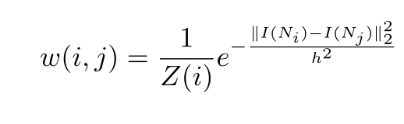

А нормирующий делитель

# Альтернативная метрика:

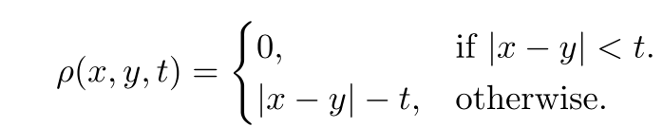

Как было сказано выше, сложность данного алгоритма – O(n2(2r+1)).

Можно ускорить работу алгоритма, но при этом пожертвовать памятью: не пересчитывать веса все время, а хранить их в матрице весов, ведь для пикселя i и для пикселя j и наоборот веса равны. В таком случае время выполнения сократится вдвое, но понадобится O(n2 ) памяти.

# 3. Технологическая часть

Для решения данной задачи мною был выбран язык C++. Это мощный объектно-ориентированный язык. Он широко распространен, кроме того, в нем есть мощные инструменты для работы с объектами, такие как множественное наследование, абстрактные классы. Множество написанных для него библиотек также является важным фактором, что существенно упрощает разработку.

Для реализации была выбрана среда Clion.

# Заключение

Во время выполнения поставленной задачи были рассмотрены и проанализированы основные алгоритмы сглаживания изображений, различные виды шумов, проблемы, которые возникают при их устранении. Были проанализированы достоинства и недостатки основных фильтров, использующихся в современном мире, выбрал наиболее подходящий фильтр для поставленной задачи.

Разработанный программный продукт устраняет шумы при помощи алгоритмов компьютерной графики.

В ходе выполнения поставленной задачи были получены обширные знания в области компьютерной графики.

# Список использованной литературы

[1] Нелинейная фильтрация [Электронный ресурс]. -Режим доступа:

<http://aco.ifmo.ru/el_books/image_processing/7_03.html>

(Дата обращения 29.06.2020)

[2] Цифровая обработка изображений [Электронный ресурс]. -Режим доступа:

<https://ru.wikipedia.org/wiki/Цифровая_обработка_изображений>

(Дата обращений 29.06.2020)

[3] Медианная фильтрация [Электронный ресурс]. -Режим доступа:

<https://ru.bmstu.wiki/Медианная_фильтрация>

(Дата обращения 29.06.2020)

[4] Линейная фильтрация изображений[Электронный ресурс]. -Режим доступа:

<https://scask.ru/m_book_almg.php?id=27>

(Дата обращения 29.06.2020)

[5] Фильтрация изображений [Электронный ресурс]. -Режим доступа:

https://portal.tpu.ru/SHARED/a/AD/Education/Tab2/CG\_filterring.pdf

(Дата обращения 29.06.2020)

[6] Основы машинной графики[Электронный ресурс]. -Режим доступа:

<http://automationlab.ru/index.php/2014-08-25-13-20-03/439-14--->

(Дата обращения 29.06.2020)

[7] Шумопонижение [Электронный ресурс]. -Режим доступа:

<https://ru.wikipedia.org/wiki/Шумопонижение>

(Дата обращения 29.06.2020)

[8] Адаптивная фильтрация [Электронный ресурс]. -Режим доступа:

<https://ru.wikipedia.org/wiki/Адаптивный_фильтр>

(Дата обращения 29.06.2020)